贵州大学 计算机科学与技术学院 实验报告
院（系）名称 | 计算机科学与技术学院 | 班级 | 软工2102 | 课程名称 | Linux系统
实验名称 | Shell程序设计 | 日期 | 2023.9.26 | 指导教师 | 王以松
姓名 | 朱津辰 | 学号 |  | 2100770069
成绩(10分制)： |  | 批改人 |  | 批改日期：

一、实验名称
Shell程序设计

二、实验目的
通过班级成绩表的例子熟悉Shell编程

三、内容（原理、方法）

编写一shell程序，命名为针对班级成绩表jkxx.bas，完成如下功能：

查询：输入学号，输出该学号学生的各科成绩

统计：按总成绩由高到低的顺序，输出本班同学成绩（优，良，中，及格，不及格分别按90,80,70,60,50计算）；
四、结果（步骤）及分析
1.jkxx.bas文件
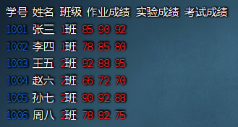
2.record.sh文件
#!/bin/bash
这是脚本的第一行，称为"shebang"，用于指定要执行脚本的解释器。
这里表示这是一个Bash脚本。

stty erase '^H'
这行表示一会执行shell脚本的时候，不会将退格键视作^H输出，以方便输错了修改

/# 按学号查询学生的成绩信息
function query {
echo "请输入学号:"
read student_id
grep -w "$student_id" jkxx.bas
}

这个函数用于查询学生的成绩信息。输入学号后使用 grep 命令在文件 jkxx.bas 中查找包含该学号的行，并将结果输出。
# 统计班级成绩
function sum {
echo "请输入班级:"
read class
class_data=$(grep -w "$class" jkxx.bas)
if [ -z "$class_data" ]; then
echo "班级 $class 不存在或没有学生信息。"
return
Fi
sorted_data=$(echo "$class_data" | awk 'BEGIN {FS=" "} {print $0, $4+$5+$6}' | sort -k7,7nr)
echo "按总成绩由高到低的顺序输出 $class 同学成绩："
head -n 1 jkxx.bas
echo "$sorted_data"
}
这个函数用于统计班级成绩。输入班级后使用 grep 命令在文件 jkxx.bas 中查找包含该班级的行。如果找不到匹配的班级，它会输出错误信息并返回。如果找到了匹配的班级，它会使用 awk 命令计算每个学生的总成绩，并将结果按总成绩由高到低排序。最后，它会输出按总成绩排序后的学生信息。
这里重点说说sorted_data=$(echo "$class_data" | awk 'BEGIN {FS=" "} {print $0, $4+$5+$6}' | sort -k7,7nr)
1.BEGIN {FS=" "}：这是一个特殊的 awk 块，它在处理输入之前执行。FS=" " 表示使用空格作为字段分隔符，这样 awk 可以将每行分隔成不同的字段。
2.{print $0, $4+$5+$6}：对于每一行，print $0, $4+$5+$6 将整行原样输出，并在行末追加该行的第4、第5和第6个字段的总和。这样，每行的输出变成了原始行及其总成绩。
3.-k7,7nr：这是 sort 命令的选项，它指定按第7个字段进行排序，并且采用逆序（即由高到低）排序。n 表示对字段进行数值排序，r 表示逆序排序。

# 主菜单
function main_menu {
while true; do
echo "请选择操作:"
echo "1. 查询学生成绩"
echo "2. 统计班级成绩"
echo "3. 退出"
read choice
case $choice in
1)
query
;;
2)
sum
;;
3)
break
;;
*)
echo "无效的选择"
;;
esac
echo
done
}
这个函数是整个系统的主菜单。负责根据用户的输入执行相应的业务。
main_menu
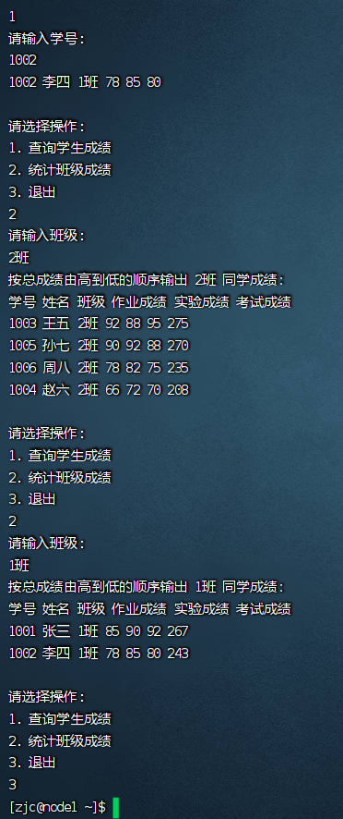

五、附录(源程序)
#!/bin/bash

# 按学号查询学生的成绩信息
function query {
echo "请输入学号:"
read student_id
grep -w "$student_id" jkxx.bas
}
# 统计班级成绩
function sum {
echo "请输入班级:"
read class
class_data=$(grep -w "$class" jkxx.bas)
if [ -z "$class_data" ]; then
echo "班级 $class 不存在或没有学生信息。"
return
fi
# 使用awk命令计算并按总成绩降序排序
sorted_data=$(echo "$class_data" | awk 'BEGIN {FS=" "} {print $0, $4+$5+$6}' | sort -k7,7nr)

echo "按总成绩由高到低的顺序输出 $class 同学成绩："
head -n 1 jkxx.bas# 获取表头信息
echo "$sorted_data"
}

# 主菜单
function main_menu {
while true; do
echo "请选择操作:"
echo "1. 查询学生成绩"
echo "2. 统计班级成绩"
echo "3. 退出"
read choice
case $choice in
1)
query
;;
2)
sum
;;
3)
break
;;
*)
echo "无效的选择"
;;
esac
echo
done
}
# 执行主菜单
main_menu

